НАЛОГОВЫЙ эксперимент В ИРКУТСКОЙ ОБЛАСТИ

В.Е. Подковыров,
начальник отдела по анализу доходов финансового управления администрации Черемховского районного муниципального образования

В статье рассматривается фискальная составляющая теории экономики предложения и результаты налоговых реформ, проведенных на ее основе в отдельно взятом муниципалитете Иркутской области и в США в 1981 году во время президентства Рональда Рейгана. Отмечаются причины различий в результатах имевших место налоговых экспериментов. Описанный опыт позволяет взглянуть на пути повышения доходов бюджета с другой стороны и может быть использован органами местного самоуправления в выстраивании налоговой политики.
Ключевые слова: кривая Лаффера, рейганомика, теория экономики предложения, ЕНВД, оптимальное налогообложение, налоговая реформа.

Многие, если не все, задачи экономической теории связаны со свойственным людям стремлением к лучшему, и если обществу приходиться выбирать из нескольких возможностей, то желание найти среди них «оптимальную» представляется вполне естественным. Не является исключением и экономическая теория налогообложения.
Одним из первых обозначил проблему оптимального налогообложения как конфликт интересов налогоплательщика и государства Вильям Петти. В своем «Трактате о налогах и сборах» пионер политэкономии сделал двадцать одно предложение о том, «каким образом можно ослабить причины недовольства налогоплательщиков», дав толчок к развитию современной теории налогообложения.
Последовавшие подходы к решению проблемы оптимального налогообложения, нередко имевшие нормативную и этическую составляющие и связанные с приверженностью экономической школы тому или иному философскому учению (либерализм, утилитаризм, эгалитаризм), позволяли лишь искусственно решить проблему оптимального налогообложения до тех пор, пока пользовалось популярностью то или иное мировоззрение их породившее.
Настоящий бум исследований оптимального налогообложения связан с именем профессора экономики из университета Южной Калифорнии Артура Лаффера, вошедшего в анналы мировой экономической науки в качестве основателя теории экономики предложения (supply-side economics) и лидера налоговой революции, начавшейся в США в 1981 году резким снижением налоговой нагрузки.
Лаффер не был первым кто предложил снизить налоги. Свершив экскурс в историю экономической мысли, отметим, что в ней нет недостатка в высказываниях, содержащих предостережения против чрезмерного налогообложения и призывов к послаблению фискального пресса.
Так Джон Стюард Милль писал: «Брать налог большего процента с больших доходов и меньшего с меньших – значит брать налог с трудолюбия и бережливости; значит налагать на человека штраф за то, что он работал усерднее и сберегал заботливее своего соседа».
Дюпюи, казалось, говорил языком теоретиков экономики предложения: «Постоянно увеличиваясь, налоги достигают уровня, при котором доход от них оказывается максимальным… При другом уровне налогов доход от них меньше».
Вопреки попыткам обратить внимание государства на существование некого предела налоговой нагрузки, после которой экономика переходит в состояние стагнации, по-настоящему востребованной идея резкого снижения всех видов налогов, особенно подоходных, стала только на рубеже 1970-1980-х годов в Соединенных штатах Америки.
Напомним, что в рассматриваемый период население этой страны переживало далеко не лучшие времена в своей истории. Страна устала от высоких темпов инфляции, энергетических потрясений, начавшихся в 1973 году с арабо-израильской войны, резкого замедления темпов экономического роста и роста благосостояния, хронических безработицы и дефицитов федерального бюджета, явившихся следствием нахождения у власти администраций Никсона, Форда, Картера и кризисом кейнсианства.
В свете этих событий идеи Артура Лаффера понятные широкой массе населения, а не только узким специалистам, оказались как никогда своевременными. Поддерживаемый в ходе президентских выборов 1980 года кандидатом-республиканцем Рональдом Рейганом, Лаффер нарисовал в прямом телеэфире перед десятками миллионов американских избирателей на обыкновенной бумажной салфетке «магическую кривую», призванную одним махом разрубить «гордиев узел всех экономических противоречий», в которых в тот период запуталась американская экономика.
Напомним, что кривая, названная его именем, изображает зависимость налоговых поступлений в бюджет от размера налоговой нагрузки. В современной экономической науке существует несколько интерпретаций «кривой Лаффера». Согласно одной из них формулировка концепции Лаффера звучит следующим образом: «Всегда существуют две величины налоговой ставки, которые дают один и тот же уровень налоговых поступлений». Хотя, как утверждает Дж. Ванниски – один из наиболее преданных последователей теории экономики предложения, что данная формулировка была услышана им из уст первоисточника, в литературе чаще встречается другая версия: «На начальном этапе по мере повышения налоговой нагрузки, растут и налоговые доходы, но после определенной точки («точки Лаффера»), где эти доходы достигают максимума, они начинают сокращаться».
Согласно теории экономики предложения странам, чья совокупная налоговая нагрузка превышает значение точки Лаффера, рекомендуется ослабить фискальный пресс до (или менее) уровня, определяемого этой точкой. Такого рода послабление станет катализатором долгосрочного экономического роста, а месте с ним - налоговой базы, и обеспечит в перспективе большие фискальные поступления даже при ставке налога менее исходной.
Несмотря на крах рейганомики и риск нанесения экономике непоправимого ущерба спустя четверть века налоговый эксперимент Лаффера был повторен на территории Черемховского района Иркутской области.
В рамках полномочий по установлению местных налогов и сборов, муниципалитетом было принято решение снизить нагрузку для плательщиков единого налога на вмененный доход для отдельных видов деятельности (далее - ЕНВД).
Многообразие современных работ в области оптимального налогообложения: исследования с использованием статичных, эконометрических, динамических моделей налогообложения до настоящего времени не дает «рецепта» точной оценки точки Лаффера. Не позволяет решить проблему оптимального налогообложения, казалось бы, самый простой способ – перенятие существующего положительного опыта благополучных стран. Ведь кто, например, с уверенностью может ответить на вопрос: «Какая фискальная система наиболее приемлема для экономики России: либеральная налоговая система США с совокупной налоговой нагрузкой около 30% от валового внутреннего продукта или Швеции со своей знаменитой моделью «шведского социализма» и совокупной налоговой нагрузкой около 50%?» Ввиду этого настройка налоговой нагрузки для плательщиков ЕНВД в Черемховском районе носила интуитивный характер.
Изменения коснулись двух показателей, используемых в качестве множителей при расчете корректирующего коэффициента базовой доходности K_2. Так показатель, учитывающий ассортимент товаров (работ, услуг), а также качество услуг (в отношении услуг общественного питания) был снижен для 22 из 48 выделяемых видов деятельности.
Таблица 1. Изменения показателя, учитывающего ассортимент товаров (работ, услуг), а также качество услуг (в отношении услуг общественного питания)
№ п/п | Вид деятельности | Значение показателя |  | Темп роста (ст.3/ст.4)
№ п/п | Вид деятельности | до налогового эксперимента | после налогового эксперимента | Темп роста (ст.3/ст.4)
1 | 2 | 3 | 4 | 5
1 | Бытовые услуги (в зависимости от вида услуг):
1.1 | ремонт, окраска и пошив обуви | 0.25 | 0.50 | 50%
1.2 | ремонт и пошив швейных, меховых и кожаных изделий, головных уборов и изделий текстильной галантереи, ремонт, пошив и вязание трикотажных изделий (кроме ремонта и пошива изделий из натурального и искусственного меха, изделий из натуральной и искусственной кожи и замши) | 0.20 | 0.35 | 57%
1.3 | ремонт и пошив изделий из натурального и искусственного меха, изделий из натуральной и искусственной кожи и замши | 0.10 | 0.50 | 20%
1.4 | ремонт и техническое обслуживание бытовой радиоэлектронной аппаратуры, бытовых машин | 0.50 | 0.75 | 67%
1.5 | ремонт бытовых приборов (включая ремонт часов), ремонт, изготовление металлоизделий, кроме ювелирных изделий | 0.30 | 0.50 | 60%
1.6 | ремонт электрокалькуляторов и персональных ЭВМ | 0.50 | 1.00 | 50%
1.7 | ремонт и изготовление ювелирных изделий | 0.10 | 1.00 | 10%
1.8 | изготовление и ремонт мебели | 0.80 | 1.00 | 80%
1.9 | химическая чистка и крашение, услуги прачечных | 0.10 | 0.50 | 20%
1.10 | ремонт и строительство жилья и других построек | 1.00 | 1.20 | 83%
1.11 | услуги фотоателье и фото-, кинолабораторий | 0.10 | 0.50 | 20%
1.12 | услуги парикмахерских | 0.50 | 0.60 | 83%
1.13 | услуги парикмахерских | 0.50 | 1.00 | 50%
1.14 | услуги предприятий по прокату | 0.50 | 0.70 | 71%
1.15 | ритуальные услуги | 1.00 | 1.20 | 83%
1.16 | обрядовые услуги | 1.00 | 1.20 | 83%
1.17 | прочие виды бытовых услуг (за исключением услуг ломбардов) | 0.80 | 1.00 | 80%
2 | Оказание ветеринарных услуг | 0.60 | 1.00 | 60%
3 | Услуги пассажирского автомобильного транспорта
3.1 | Перевозка пассажиров автобусами по регулярным маршрутам в междугородном сообщении | 1.20 | 1.00 | 120%
3.2 | Прочие виды автотранспортных услуг по перевозке пассажиров | 1.50 | 1.00 | 150%
4 | Услуги грузового автомобильного транспорта
4.1 | Перевозка автомобильным транспортом сельхоз.продукции | 0.60 | 1.00 | 60%
4.2 | Перевозка автомобильным транспортом твердого топлива | 0.80 | 1.00 | 80%
5 | Оказание услуг по хранению автотранспортных средств на платных стоянках | 0.80 | 1.00 | 80%
6 | Оказание услуг по временному размещению и проживанию организациями и предпринимателями, использующими в каждом объекте предоставления данных услуг общую площадь спальных помещений не более 500 квадратных метров; | 0.60 | 1.00 | 60%
Также в целях развития предпринимательской деятельности в 14 населенных пунктах района (см. п.1.1 Таблицы 2), где она полностью отсутствовала, в два раза был снижен показатель, учитывающий место ведения предпринимательской деятельности.
Таблица 2. Изменения показателя, учитывающего место ведения предпринимательской деятельности
№ | Место ведения предпринимательской деятельности | Значение показателя |  | Темп роста (ст.3/ст.4)
№ | Место ведения предпринимательской деятельности | до налогового эксперимента | после налогового эксперимента | Темп роста (ст.3/ст.4)
1 | 2 | 3 | 4 | 5
1 | В населенных пунктах:
1.1 | В населенных пунктах: д.Баталаева, д.Елоты, уч.Мандагай, п.Молочное, с.Каменно-Ангарск, д.Малая Ленская, д.Мотова, д.Сарапулова, д.Тюмень, уч.Индон, п.Юлинск, д.Муратова, д.Поздеева, д.Трактовая, д.Шубина | 0.05 | 0.1 | 50%
1.2 | В прочих населенных пунктах с численностью населения свыше 10 тыс. до 50 тыс. человек | 0.22 | 0.3 | 73%
1.3 | В прочих населенных пунктах с численностью населения свыше 1 тыс. до 10 тыс. человек | 0.22 | 0.22 | 100%
1.4 | В населенных пунктах с численностью населения до 1 тыс. человек | 0.1 | 0.1 | 100%
2 | Вне населенных пунктов:
2.1 | В пределах 100 м придорожной полосы федеральных автомобильных дорог | 1.2 | 0.7 | 171%
2.2 | В пределах 100 м придорожной полосы главных областных автомобильных дорог общего пользования | 0.7 | 0.7 | 100%
2.3 | Прочие места ведения предпринимательской деятельности | 0.1 | 0.1 | 100%
Как видно из представленных выше таблиц, одновременно со снижением налоговой нагрузки для большинства видов деятельности, она была увеличена плательщиков ЕНВД:
- занимающихся перевозкой пассажиров автобусами по регулярным маршрутам в междугородном сообщении, а также прочими не учтенными в нормативно-правовом акте видами автотранспортных услуг;
- осуществляющих деятельность в пределах 100 метров придорожной полосы федеральных автомобильных дорог.
На практике данные изменения затронули лишь одно предприятие общественного питания, расположенное вблизи магистральной автомобильной дороги М53, в связи, с чем условие эксперимента Лаффера, заключающееся в обеспечении снижения налоговой нагрузки, можно считать выполненными.
Для оценки последствий налогового эксперимента используем данные отчета об исполнении бюджета Черемховского районного муниципального образования по доходам за период с 1 апреля 2006 года по 1 апреля 2010 года.
Таблица 3. Поступления ЕНВД в бюджет Черемховского района
Поступление ЕНВД в бюджет Черемховского района, тыс. руб.
I кв. 2006 г. | 2006 г. | I кв. 2007 г. | 2007 г. | I кв. 2008 г. | 2008 г. | I кв. 2009 г. | 2009 г. | I кв. 2010 г.
596,2 | 2 513,0 | 661,9 | 2 436,6 | 552,0 | 2 749,6 | 356,4 | 2 661,3 | 669,8

В представленной выше таблице нами неслучайно наряду с годовыми поступлениями налога выделены поступления по итогам первого квартала. С учетом того, что налоговым периодом по данному виду налога признается квартал, мы не вправе связывать поступления ЕНВД в бюджет в первом квартале года с изменениями корректирующего коэффициента базовой доходности К_2, вступающими в силу, как известно, с 1 января. Эффект от налоговой политики в отношении ЕНВД целесообразно оценивать как сумму поступлений налога в II-IV кварталах года и I квартале года следующего за ним.
Поступления налога в бюджет Черемховского района, рассчитанные таким образом, представлены на графике.
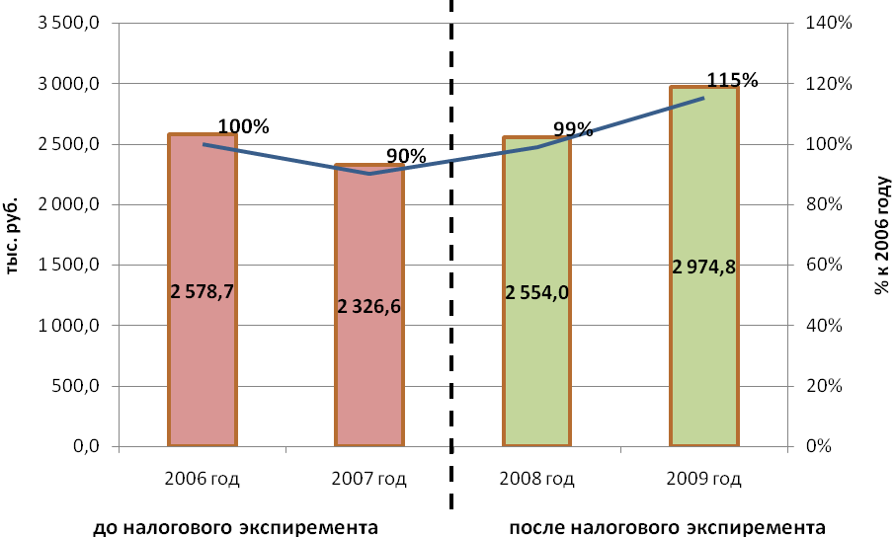
Рис. 1 - Динамика поступлений ЕНВД в бюджет Черемховского района
Как видно из графика налоговая нагрузка, установленная в 2005 году, очевидно, была выше точки Лаффера, что привело к снижению поступлений налога в 2007 году. Последовавшее в результате налоговой реформы снижение налоговой нагрузки привело к тому, что в 2008 году поступления налога практически достигли уровня 2006 года, а в 2009 году - превысили его на 15%.
Принимая во внимание, что за рассматриваемый промежуток времени изменениям подвергался не только корректирующий коэффициента базовой доходности К_2, но и коэффициент-дефлятор К_1, рассчитываемый как произведение коэффициента, применяемого в предшествующем периоде, и коэффициента, учитывающего изменение потребительских цен на товары (работы, услуги) в предшествующем календарном году, для оценки результатов эксперимента Лаффера будет уместным рассмотреть "чистые" поступления ЕНВД в бюджет, чей рост (снижение) целиком и полностью вызваны изменениями коэффициента К_2.
С учетом того, что коэффициент-дефлятор в 2006-2009 годах принимал следующие значения:
Таблица 4. Значения коэффициента-дефлятора К_1
2006 год | 2007 год | 2008 год | 2009 год
1.132 | 1.096 | 1.081 | 1.148
"чистые" или дисконтированные поступления ЕНВД в бюджет Черемховского района можно представить следующим образом.
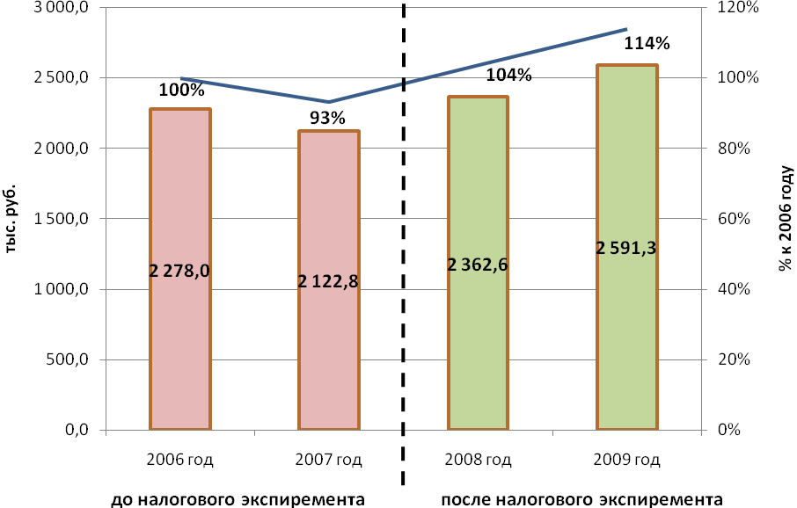
Рис. 2 - Динамика "чистых" поступлений ЕНВД в бюджет Черемховского района
По существу выводы, полученные на основании анализа "чистых" поступлений налога в бюджет, отличаются от полученных ранее лишь тем, что уровень поступлений налога 2006 года был достигнут уже в самом начале эксперимента - в 2008 году.
При оценке результатов эксперимента Лаффера в Черемховском районе важно учитывать тот факт, что с 1 января 2009 года от ЕНВД были освобождены налогоплательщики, применяющих систему налогообложения в виде единого сельскохозяйственного налога, а на платежеспособности остальных налогоплательщиков существенным образом сказался мировой финансовый кризис. Таким образом, и без того принесший бюджету 15% прирост поступлений ЕНВД, эксперимент Лаффера сeteris paribus мог иметь более ошеломляющие результаты.
Причина успеха налоговой реформы в отдельно взятом муниципальном образовании и ее провал в США, кроется, на наш взгляд, в масштабе экономик, на базе которых был проведен налоговый эксперимент. Ввиду значительной инертности крупнейшей мировой экономики результаты налогового эксперимента в США не могли проявиться мгновенно - в первые два года налогового эксперимента имел место эффект обратный Лафферовому, выразившийся снижением совокупных налоговых сборов. В рамках же несравнимо малой экономики Черемховского муниципального района, снижение фискальной нагрузки принесло свои плоды уже на следующий год. Видится, что применение идей теории экономики предложения в масштабах государства требует даже не тактического, а стратегического подхода и железного терпения от руководителей страны.
Результаты налогового эксперимента в Иркутской области еще раз подтверждают перспективность теории Лаффера в исследовании столь сложного социально-экономическим явления, каким является проблема оптимального налогообложения, и не позволяет ни согласиться с утверждением Б. Босворта, что фискальная составляющая теории экономики предложения заслуживает большего внимания, чем предложил Лаффер и его коллеги.

Литература:
- Автономов В.С., О.И. Ананьин, Н.А. Макашева и др. История экономических учений: учеб. пособие для студентов вузов. М.: Инфра-М, 2009. 784 с.
- Балацкий Е.В. Анализ влияния налоговой нагрузки на экономический рост с помощью производственно-институциональных функций [Электронный ресурс] // «Проблемы прогнозирования». - 2003. - №2. URL: http://www.budgetrf.ru/Publications/Magazines/Pp/2003/2003-02balatsky/2003-02balatsky000.htm (дата обращения 30.07.10).
- Балацкий Е.В. Эффективность фискальной политики государства [Электронный ресурс] // «Проблемы прогнозирования». - 2000. - №5. URL: http://www.budgetrf.ru/Publications/Magazines/Pp/2000/2000-05balatskiy/2000-05balatskiy000.htm (дата обращения 30.07.10).
- Васильев В. История двух революций [электронный ресурс] // Отечественные записки. - 2002. - №4-5. URL: http://www.strana-oz.ru/?numid=5&article=240 (дата обращения: 30.07.10).
- Мулен Э. Кооперативное принятие решений: Аксиомы и модели. М.: Мир, 1991. 464 с.
- Петти В., Смит А., Рикардо Д. и др. Классика экономической мысли. М.: ЭКСМО-пресс, 2000. 894 с.
- Agell J., Persson M. On the analytics of the dynamic Laffer curve // Journal of Monetary Economics. - 2001. - Vol. 48. - pp. 397-414.
- Becsi Z. The Shifty Laffer Curve [Электронный ресурс] // «Federal Reserve Bank of Atlanta: Economic Review». - 2000. - Third Quarter. URL: www.frbatlanta.org/filelegacydocs/becsi.pdf (дата обращения: 30.07.10).
- Bosworth В.Р. Tax incentives and economic growth // Wash.: Brookings Institutions. - 1984. - pp. 32-33.
- Niskanen W.A., Moore S. Supply Tax Cuts and the Truth about the Reagan Economic Record [Электронный ресурс] // Cato Policy Analysis. - 1996. - October 22, -N 261. URL: http://www.cato.org/pub_display.php?pub_id=1120 (дата обращения: 30.07.10).
- Wannisky J. Taxes, Revenues and the Laffer Curve [электронный ресурс] // URL: http://www.polyconomies.com/index.html (дата обращения: 15.01.08).

Подковыров Василий Евгеньевич, тел.: 8-904-117-17-18; e-mail: vasco82@mail.ru
Петти В., Смит А., Рикардо Д. и др. Классика экономической мысли. М.: ЭКСМО-пресс, 2000. 894 с.
Мулен Э. Кооперативное принятие решений: Аксиомы и модели. М.: Мир, 1991. 464 с.
Васильев В. История двух революций [Электронный ресурс] // Отечественные записки. - 2002. - №4-5. URL: http://www.strana-oz.ru/?numid=5&article=240 (дата обращения: 30.07.10).
Автономов В.С., О.И. Ананьин, Н.А. Макашева и др. История экономических учений: учеб. пособие для студентов вузов. М.: Инфра-М, 2009. 784 с.
Васильев В. История двух революций [Электронный ресурс] // Отечественные записки. - 2002. - №4-5. URL: http://www.strana-oz.ru/?numid=5&article=240 (дата обращения: 30.07.10).
Wannisky J. Taxes, Revenues and the Laffer Curve [Электронный ресурс] // URL: http://www.polyconomies.com/index.html (дата обращения: 15.01.08).
Becsi Z. The Shifty Laffer Curve [Электронный ресурс] // «Federal Reserve Bank of Atlanta: Economic Review». - 2000. - Third Quarter. URL: www.frbatlanta.org/filelegacydocs/becsi.pdf (дата обращения: 30.07.10).
О внесении изменений в решение думы №109 от 28.09.2005 г. "Об установлении единого налога на вмененный доход для отдельных видов деятельности": утв. решением думы Черемховского района от 28 ноября 2010 г. N298 // Управление Федеральной налоговой службы Российской Федерации по Иркутской области: [сайт]. URL: http://www.r38.nalog.ru/index.php?topic=ches_rnz38 (дата обращения: 30.07.10).
Балацкий Е.В. Эффективность фискальной политики государства [Электронный ресурс] // «Проблемы прогнозирования». - 2000. - №5. URL: http://www.budgetrf.ru/Publications/Magazines/Pp/2000/2000-05balatskiy/2000-05balatskiy000.htm (дата обращения 30.07.10).
Балацкий Е.В. Анализ влияния налоговой нагрузки на экономический рост с помощью производственно-институциональных функций [Электронный ресурс] // «Проблемы прогнозирования». - 2003. - №2. URL: http://www.budgetrf.ru/Publications/Magazines/Pp/2003/2003-02balatsky/2003-02balatsky000.htm (дата обращения 30.07.10).
Agell J., Persson M. On the analytics of the dynamic Laffer curve // Journal of Monetary Economics. - 2001. - Vol. 48. - pp. 397-414.
Налоговый кодекс Российской Федерации. Часть вторая от 5 августа 2000 г. N 117-ФЗ: принят Гос. Думой Федер. Собр. Рос. Федерации 19 июля 2000 г.: одобр. Советом Федерации Федер. Собр. Рос. Федерации 26 июля 2000 г.: ввод. Федер. законом Рос. Федерации от 5 августа 2000 г. N118-ФЗ // Рос. газ. - 2000. - 10 авг.; Собр. законодательства Рос. Федерации. - 2000. - N 32, ст. 3340.
Данные отчетов об исполнения консолидированного бюджета Черемховского района по ф. 0503317 Инструкции о порядке составления и предоставления годовой, квартальной и месячной отчетности об исполнении бюджетов бюджетной системы Российской Федерации: приказ Минфина Рос. Федерации от 13 ноября 2008 г. N 128н // Рос. газ. - 2008. - 24 дек.
Об установлении коэффициента-дефлятора К1 на 2006 год: приказ Мин. эконом. развития и торговли Рос. Федерации от 27 октября 2005 г. N 277 // Рос. газ. - 2005. - 19 ноября.
Об установлении коэффициента-дефлятора К_1 на 2007 год: приказ Мин. эконом. развития и торговли Рос. Федерации от 3 ноября 2006 г. N 359 // Рос. газ. - 2006. - 18 ноября.
Об установлении коэффициента-дефлятора К_1 на 2008 год: приказ Мин. эконом. развития и торговли Рос. Федерации от 19 ноября 2007 г. N 401 // Рос. газ. - 2007. - 8 дек.
Об установлении коэффициента-дефлятора К1 на 2009 год: приказ Мин. эконом. развития Рос. Федерации от 12 ноября 2008 г. N 392 // Рос. газ. - 2008. - 19 ноября.
О внесении изменений в часть вторую Налогового кодекса Российской Федерации: федер. закон Рос. Федерации от 22 июля 2008 г. №155-ФЗ // Рос. газ. - 2008. - 30 июля; Собр. законодательства Рос. Федерации. - 2008. - N 30, ч. 1, ст. 3611.
Niskanen W.A., Moore S. Supply Tax Cuts and the Truth about the Reagan Economic Record [Электронный ресурс] // Cato Policy Analysis. - 1996. - October 22, -N 261. URL: http://www.cato.org/pub_display.php?pub_id=1120 (дата обращения: 30.07.10).
Bosworth В.Р. Tax incentives and economic growth // Wash.: Brookings Institutions. - 1984. - pp. 32-33.

